**原创；微信公众号：千里行走；**

**受限图片大小限制，有些图片不是很清晰，可以到微信公众号查看；**

提供helm和yaml两种部署方式。

Helm部署步骤详见笔者git地址：

<https://github.com/hepyu/k8s-app-config/tree/master/helm/min-cluster-allinone/skywalking-min>

yaml部署步骤详见笔者git地址：

<https://github.com/hepyu/k8s-app-config/tree/master/yaml/min-cluster-allinone/skywalking-min>

**目录**

**(0).skywalking是什么**

**(1).容器化组件**

**(2).helm容器化方式**

**(3).yaml容器化方式**

**(4).ingress代理skywalking-ui**

**正文**

**(0).skywalking是什么**

skywalking是apache CNCF的一款微服务全链路的开源服务，可以追溯链路拓扑，以及观察微服务体系下的系统瓶颈。

skywalking是一种无侵入的探针模式，不需要hard code，且性能优异，后续会写一篇skywalking的压测报告(基于3.2.6，最新的GA版本是6.0.0)。

**(1).容器化组件**

容器化成功后的组件，因为是demo，所以replica=1，笔者的demo机器配置不高，需要节约。

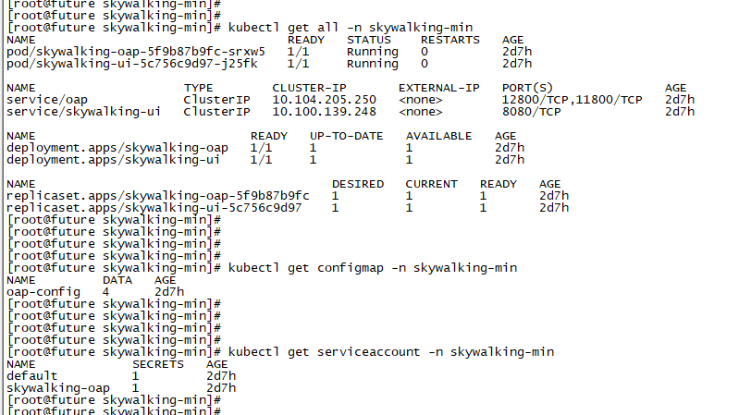

**(2).helm容器化方式**

1.部署skywlaking-oap

接受应用发送的tracing数据。

注意： 需要先安装es-min，skywalking oap的es指向的是es-min的service。

helm install c7n/skywalking-oap

--set elasticsearch.host=es-min-ingest.es-min:9200

--set env.JAVA_OPTS="-Xms1024M -Xmx1024M"

--version 0.1.0

--name skywalking-oap

--namespace skywalking-min

2.部署skywalking-ui

查看链路拓扑等信息。

helm install c7n/skywalking-ui

--set service.enabled=true

--set ingress.enabled=true

--set ingress."hosts[0]"=skywalking.future.com

--set env.JAVA_OPTS="-Xms1024M -Xmx1024M"

--version 0.1.1

--name skywalking-ui

--namespace skywalking-min

**(3).yaml容器化方式**

笔者github提供skywalking的yaml配置文件：

<https://github.com/hepyu/k8s-app-config/tree/master/yaml/min-cluster-allinone/skywalking-min>

提供了一个deploy.sh，可以直接运行sh deploy.sh完成容器化；

**(4).ingress代理skywalking-ui**

笔者github提供了相关的yaml文件地址：

<https://github.com/hepyu/k8s-app-config/tree/master/yaml/min-cluster-allinone/ingress-nginx-min/proxy>

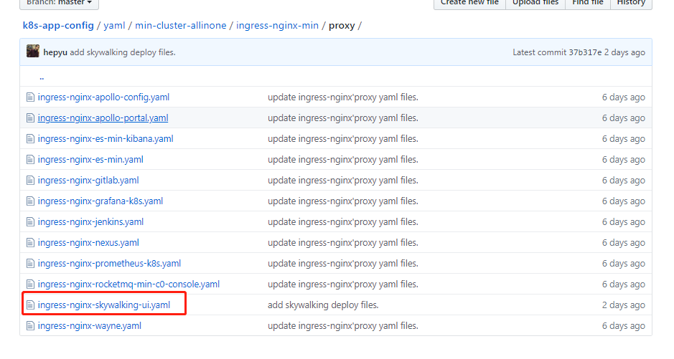

执行后的ingress域名：

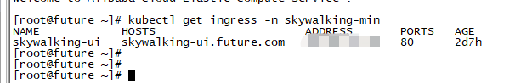

本地配置host后访问即可：

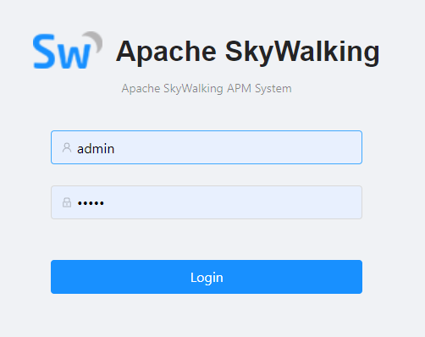

默认用户名密码：

admin/admin

